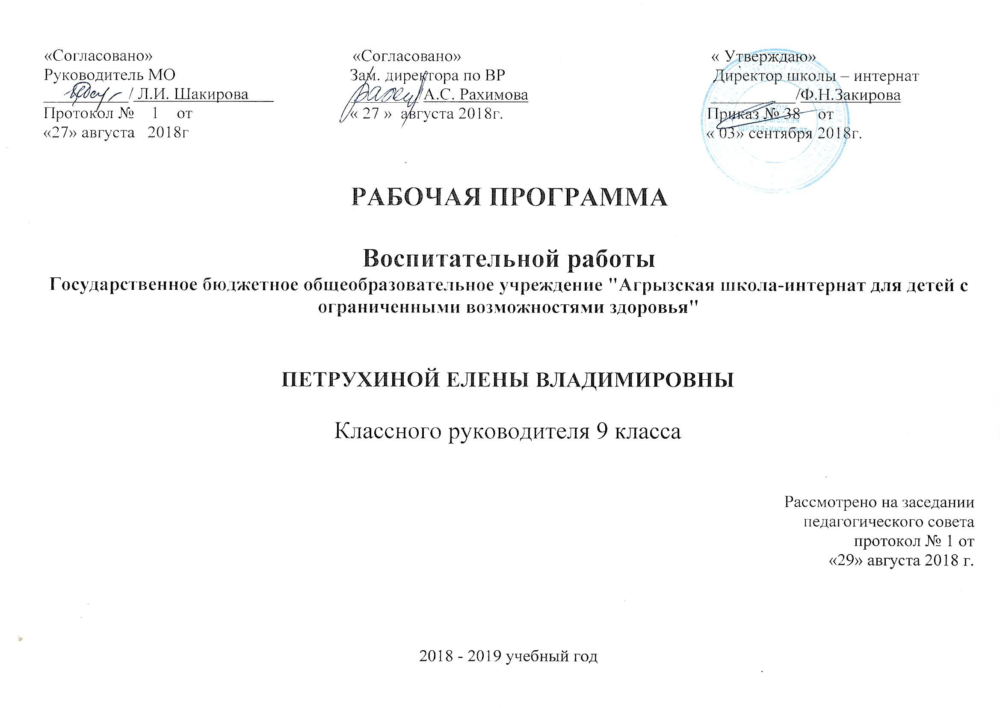

Цели и задачи на 2018 – 2019 учебный год
Цели:
- Развивать деятельность, направленное на сохранение и улучшение здоровья;
- Создать условия для создания сплоченного коллектива;
- Способствовать развитию нравственных качеств.
Задачи:
- Создать комфортную психологическую обстановку в классе;
- Организовать внеклассные мероприятия с учетом возрастных особенностей;
- Формировать чувства уважения друг к другу и взаимопонимания;
- Привлекать родителей к жизнедеятельности класса.
- Активизировать работу по профориентации учащихся.

Сентябрь
 | Общекультурное воспитание | Социальное воспитание | Нравственное воспитание | Спортивно-оздоровительное воспитание
1 неделя | Классный час: «День знаний. Урок мира.» | Беседа с родителями о поведении учащихся |  | Проведение динамической паузы
2 неделя | Трудовой десант. | Беседа с учащимися о правилах поведения в школе. | Классный час «Урок интернет-безопасности.» | Подготовка учащихся к проведению дня здоровья
3 неделя | Беседа с родителями о внешнем виде учащихся |  | Беседа: «Умеем ли мы прощать?» | Классный час: «Мы за здоровый образ жизни!»
4 неделя | Проведение генеральной уборки | Беседа: «В поисках призвания» | Классный час: «Кто я: хозяин или квартирант?»
Октябрь
 | Общекультурное воспитание | Социальное воспитание | Нравственное воспитание | Спортивно-оздоровительное воспитание
1 неделя | Подготовка учащихся ко Дню пожилых | Классный час «Мой документ - паспорт» | Разучивание стихов ко «Дню учителя»
2 неделя | Классный час «Чему я должен научиться в этом году» | Беседа: «Решение конфликтов без насилия» |  | Участие в динамической паузе
3 неделя | Трудовой десант | Беседа: «Путешествие в страну любимых занятий» | Родительское собрание: «Культура приветствия общения и знакомства» итоги четверти | Классный час: «Я еще ребенок или уже взрослый»
4 неделя | Проведение генеральной. уборки. Инструкции на время каникул, по от и тб. |  | Классный час «Подросток и мода » | Подведение итогов за четверть.
Ноябрь
 | Общекультурное воспитание | Социальное воспитание | Нравственное воспитание | Спортивно-оздоровительное воспитание
1 неделя | Беседа с учащимися о культуре общения с взрослыми и со сверстниками | Классный час: «Скажи мне, кто твой друг, и я скажу, кто ты.» |  | Беседа о вреде курения.
2 неделя | Подготовка ко Дню Матери |  | Беседа «Человек - творец самого себя» | Классный час « Экстремальная ситуация» (охрана жизни)
3 неделя | Классный час «Сочувствие и жестокость » | Беседа: « В здоровом теле….» | Консультационная беседа с родителями. | Проведение динамической паузы
4 неделя | Проведение генеральной уборки. | Классный час «Мое, чужое, общее». | Беседа « Почему сняться сны?»
Декабрь
 | Общекультурное воспитание | Социальное воспитание | Нравственное воспитание | Спортивно-оздоровительное воспитание
1 неделя |  | Беседа с родителями о внешнем виде учащихся | Классный час «Мы выбираем» | Проведение динамической паузы
2 неделя | Классный час «Нас выбирают» | Ситуационная игра « Я в незнакомой компании» | Оформление школы и класса к Новому году
3 неделя | Проведение генеральной уборки. Инструкции на время каникул,  по ОТ и ТБ. | Классный час «Мы и наше настроение – от кого оно зависит» | Беседа « Работа и отдых» | Родительское собрание «Во что играют наши дети или как сделать интернет безопасным» итоги
Январь
 | Общекультурное воспитание | Социальное воспитание | Нравственное воспитание | Спортивно-оздоровительное воспитание
2 неделя | Беседа « Ты живешь среди людей» | Классный час «Обсуждаем ,но не осуждаем» | Беседа с родителями | Проведение динамической паузы
3 неделя | Классный час «Доброе слово, что ясный день» |  | Ситуационная игра: «Если я не пойду на компромисс…»
4 неделя | Проведение генеральной уборки | Выставка рисунков «как я провел зимние каникулы» | Беседа: Выявление первичных ЗУНов при выборе профессии | Классный час «Участники дорожного движения.»
Февраль
 | Общекультурное воспитание | Социальное воспитание | Нравственное воспитание | Спортивно-оздоровительное воспитание
1 неделя | Классный час «Незнакомый Я» | Беседа «Вежливость как основа воспитанности» |  | Проведение динамической паузы
2 неделя | Классный час « Шаг в будущее» |  | Подготовка ко Дню святого Валентина | Беседа «Как правильно заботиться о своем здоровье»
3 неделя | Беседа : « Как быть самим собой» | Консультационная беседа с родителями | Выставка работ «Будем Родину любить», Подготовка к 23 февраля | Классный час:  «Болезнь как трагедия»
4 неделя | Проведение генеральной уборки | Классный час  « Гражданка «Агрессия» | Беседа «Бюджет семьи и ниши запросы»

Март
 | Общекультурное воспитание | Социальное воспитание | Нравственное воспитание | Спортивно-оздоровительное воспитание
1 неделя | Подготовка учащихся к 8 марта | Беседа : « Особенности характера» | Классный час «Что, когда и как сказать»
2 неделя | Трудовой десант | Классный час «О матерях можно говорить бесконечно» | Выставка рисунков к 8 марта «Моя мама» | Беседа «Что такое предательство?»
3 неделя | Беседа «Попрошайничество как низкий способ приобретения денег» |  | Классный час: «Куда пойти учиться? Обзор учебных заведений» | Проведение динамической паузы
4 неделя | Проведение генеральной уборки. Инструкции на время каникул. | Родительское собрание: «Здоровье и гигиена» итоги четверти | Классный час : « Причины и виды конфликтов» | Беседа: « На пороге семейной жизни»
Апрель
 | Общекультурное воспитание | Социальное воспитание | Нравственное воспитание | Спортивно-оздоровительное воспитание
1 неделя | Подготовка к дням труда и охраны труда. | Классный час «Что я знаю о профессиях» | Беседа – игра «Опиши профессию»
2 неделя | Классный час « Права гражданина России» | Беседа « Что такое вредные привычки?» |  | Проведение динамической паузы
3 неделя |  | Классный час: «Человек в обществе» | Подготовка ко Дню Космонавтики | Беседа « Права человека - мера его свободы»
4 неделя | Трудовой десант | Классный час «Секреты общения» | Беседа : « В человеке все должно быть прекрасно»

Май
 | Общекультурное воспитание | Социальное воспитание | Нравственное воспитание | Спортивно-оздоровительное воспитание
1 неделя | Беседа « Что такое вредные привычки?» | Классный час « Черно-оранжевый всегда в моде» | Подготовка к 9 мая | Проведение динамической паузы
2 неделя | Классный час: «На страже Родины» | Беседа : « О тех ,кто сердце отдал людям» | Возложение цветов к Вечному огню | Подготовка к последнему звонку
3 неделя | Проведение генеральной. уборки. Инструкции на время осенних каникул, по ОТ и ТБ. | Проведение последнего звонка | Родительское собрание: «Ребенок учиться тому, что видит у себя в дому» итоги года» | Классный час «Вызов «скорой помощи», посещение поликлиники.

